EPREUVE SPECIFIQUE - FILIERE PSI
PHYSIQUE 2
Durée : $4$ heures
N.B. : Le candidat attachera la plus grande importance à la clarté, à la précision et à la concision de la rédaction. Si un candidat est amené à repérer ce qui peut lui sembler être une erreur d'énoncé, il le signalera sur sa copie et devra poursuivre sa composition en expliquant les raisons des initiatives qu'il a été amené à prendre.
PROBLEME DE PHYSIQUE CHIMIE
L'ALUMINIUM
De par ses propriétés physiques et chimiques, l'élément aluminium est un composé très présent dans notre environnement moderne. Nous nous proposons ici d'étudier ses propriétés intrinsèques et d'en voir quelques applications.
Un formulaire global se trouve en fin d'énoncé, pages 14 et 15.
PARTIE CHIMIE
A) Etude cristallographique de l'aluminium :
L'aluminium comme de nombreux métaux cristallise suivant la structure cubique à face centrée.
- Représenter l'allure d'une maille élémentaire.
- Comment s'effectue le contact entre les atomes ? En déduire la relation entre le paramètre de maille a et le rayon atomique $R_{Al}$.
- Combien y a-t-il d'atomes par maille ?
- Définir la compacité $C$ puis l'évaluer numériquement.
- Soient M la masse molaire de l'aluminium, $R_{Al}$ son rayon atomique, $N_{a}$ le nombre d'Avogadro et $ρ_{Al}$ la masse volumique de l'aluminium, déterminer la relation entre $M,R_{Al}$, $N_{a}$ et $ρ_{Al}$. Application numérique : évaluer la densité $d_{Al}$ de l'aluminium.
B) Détermination expérimentale de constantes d'équilibre :
On considère les équilibres chimiques suivants de constantes d'équilibre $K_{s}$ et $β$ :
$$\begin{matrix}Al(OH)_{3( s)}={Al}^{3+}+3{OH}^{−} & K_{s} \\ {Al}^{3+}+4{OH}^{−}=Al(OH)_{4}^{−} & β\end{matrix}$$
- Comment nomme-t-on ces deux constantes d'équilibre $K_{s}$ et $β$ ? Comment nomme-t-on le complexe $Al(OH)_{4} ^{−}$?
- On considère l'équilibre thermodynamique suivant :
$Al(OH)_{3( s)}+{OH}^{−}=Al(OH)_{4} ^{−}$, de constante d'équilibre K .
Exprimer K en fonction de $K_{s}$ et de $β$.
On réalise le dosage, suivi par pHmétrie, de 40 mL d'une solution aqueuse d'acide nitrique à 0,1 mol. $L^{−1}$ et de sulfate d'aluminium ( $2{Al}^{3+},3{SO}_{4} ^{2−}$ ) de concentration c inconnue, par de la soude à $1 mol.L^{−1}$.
- Faire un schéma du dispositif du dosage et nommer la verrerie utilisée.
- Quelle grandeur physique, mesurée par le $pHmètre,estl^{′}imagedupH$ de la solution ?
La figure 1 donne le pH de la solution titrée en fonction du volume de soude versé. On peut distinguer différentes étapes au cours de ce titrage.
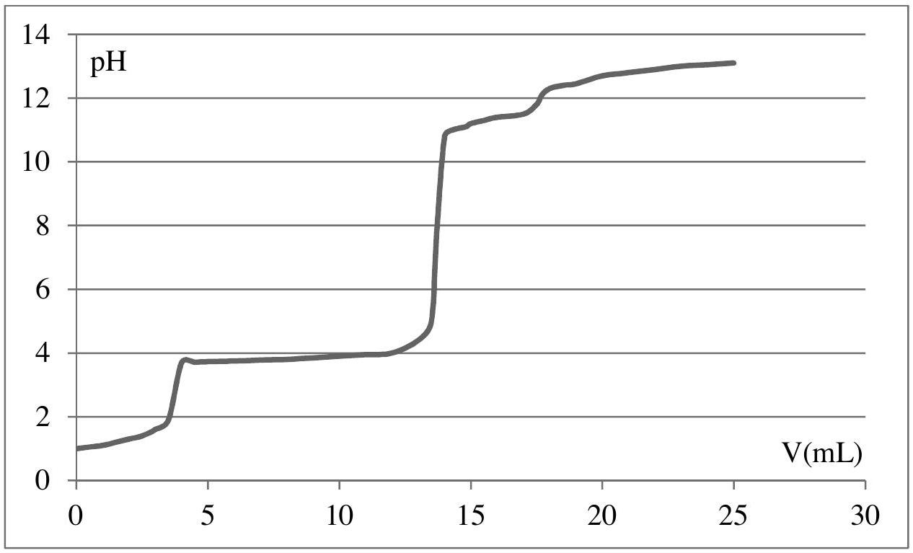
Figure 1 : courbe de dosage, pH en fonction du volume de soude versé
Pour $V=3,7 mL$, on a $pH=3,7$ et pour $V=13,8 mL$, on a $pH=11,2$.
Observations :
Etape 1: $0<V<3,7 mL$, la solution est claire et limpide.
Etape 2 : $3,7 mL<V<13,8 mL$, la solution devient de plus en plus trouble.
Etape 3: $13,8 mL<V<17,2 mL$, à la fin de cette étape, la solution est à nouveau claire et limpide.
10) Associer à chacune de ces étapes une réaction prépondérante.
11) Evaluer la concentration c en sulfate d'aluminium de la solution utilisée.
12) En déduire les valeurs des deux constantes d'équilibre $K_{s}$ et $β$. On donnera aussi les valeurs de ${pK}_{s}$ et de $\log_{10}⁡(β)$.
Dans la suite du problème, on admettra que ${pK}_{s}=32$ et que $\log_{10}(β)=34$.
C) Diagramme E-pH de l'eau:
L'eau (ou ses ions) peut agir comme oxydant ou comme réducteur. Dans cette partie, on supposera les pressions partielles des constituants gazeux égales à la pression standard, soit $P_{H_{2}}=P_{O_{2}}=P^{∘}$, avec $P^{∘}=1$ bar ou ${10}^{5} Pa$.
13) Ecrire les deux demi-réactions rédox dans lesquelles interviennent les couples de l'eau. En déduire les deux équations des deux droites $E=f(pH)$, figurant dans le diagramme $E−pH$ de l'eau.
14) Tracer le diagramme $E−pH$ de l'eau, on veillera à bien préciser les domaines de prédominance de chacune des espèces étudiées.
D) Diagramme E-pH de l'aluminium :
Les espèces chimiques envisagées ici sont $Al(OH)_{3( s)},{Al}^{3+},{Al}_{(s)}$ et $Al(OH)_{4} ^{−}$.
On donne le diagramme potentiel-pH de l'aluminium à 298 K , pour une concentration totale en espèces dissoutes de ${10}^{−2}$ mol. $L^{−1}$ (figure 2).
Le point A a pour ordonnée : $E=−1,71 V$, le point B a pour abscisse ${pH}_{B}=10$.
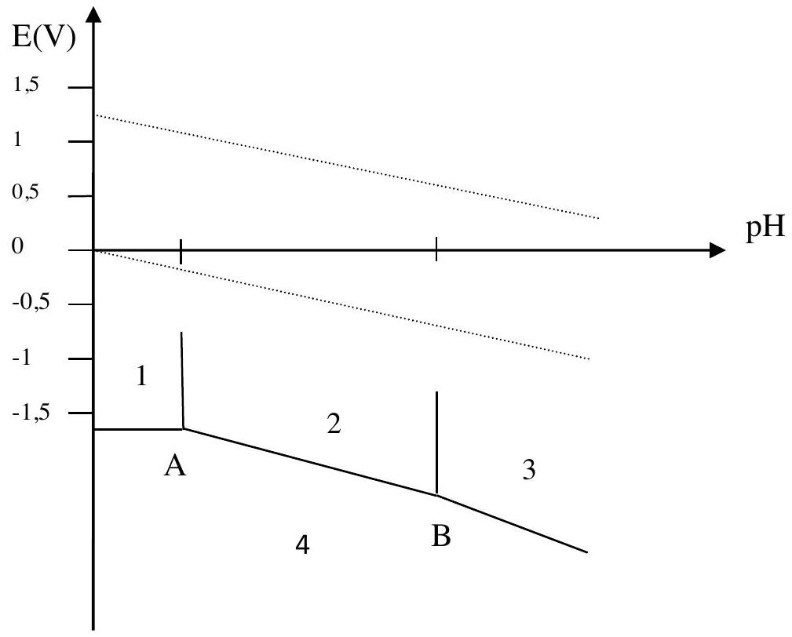
Figure 2 : diagramme $E−pH$ de l'aluminium
- Préciser le degré d'oxydation de l'aluminium dans chacune des espèces envisagées et attribuer à chacun des quatre domaines numérotés de 1 à 4 l'espèce qui lui est rattachée.
- Déterminer l'abscisse, notée ${pH}_{A}$, du point A .
- Préciser les valeurs des pentes des trois segments figurant sur ce diagramme.
- Déterminer la valeur du potentiel standard $E^{∘}\left({Al}^{3+}/Al\right)$.
- Définir en quelques mots les termes : passivation, immunité et corrosion. Attribuer à chacun de ces termes une zone dans le diagramme E-pH.
20)Par ajout de poudre d'aluminium dans une solution d'acide concentrée, on assiste à une vive réaction accompagnée d'un dégagement gazeux.
De quel gaz s'agit-il ? Préciser l'équation bilan de cette réaction.
21) Peut-on laisser sans protection particulière une barre d'aluminium en contact avec de l'eau de pluie ?
E) Utilisation de l'aluminium pour les structures métalliques :
- Pourquoi l'aluminium est-il couramment utilisé pour les cadres de vélo, les structures de remorque, les lignes électriques à haute tension, etc ?
F) Aluminothermie :
Le soudage par aluminothermie consiste à générer un très fort dégagement d'énergie thermique par réaction de poudre d'aluminium sur un oxyde métallique. Le métal en fusion permet alors de réaliser des soudures de grande qualité. Cette technique est particulièrement bien adaptée au soudage des rails de chemin de fer.
On considère la réaction chimique : ${Fe}_{2}O_{3( s)}+2{Al}_{(s)}=2{Fe}_{(s)}+{Al}_{2}O_{3( s)}$.
23) Sachant que l'aluminium se trouve dans la ${13}^{e}$ colonne, et $3^{e}$ période de la classification périodique des éléments, décrire la configuration électronique de l'aluminium. Quel est son degré d'oxydation maximal ? Justifier que l'alumine ${Al}_{2}O_{3}$ est une forme oxydée de l'aluminium.
24) Déterminer l'enthalpie standard de réaction, $Δ_{r}H^{∘}(298 K)$, de la réaction précédente. Commenter son signe.
25) Lorsqu'on mélange dans un creuset de l'oxyde de fer (III) et de la poudre d'aluminium dans des proportions stœchiométriques, après un amorçage de la réaction, celle-ci est extrêmement violente et peut être considérée comme totale et instantanée. Pour justifier qu'il y a effectivement fusion des phases solides, on se propose d'évaluer un ordre de grandeur de la température atteinte par le mélange en fusion en fin de réaction. On adopte un modèle simple dans lequel on néglige la capacité thermique du creuset et on considère le système comme adiabatique.
Déterminer dans ces conditions la température T des produits obtenus. Justifier qu'il y a effectivement eu fusion des produits de la réaction.
26) Dans le cadre du soudage des rails de chemin de fer, quel(s) phénomène(s) physique(s) est (sont) à l'origine de la solidification du cordon de soudure ?
Fin de la partie chimie
PARTIE PHYSIQUE
Bon conducteur, moins ductile et moins onéreux que le cuivre, l'aluminium est largement employé dans le domaine du génie électrique. On l'utilise en particulier sous forme d'alliage, l'almélec, pour la fabrication des lignes électriques.
On se propose ici d'étudier une unité de production d'énergie électrique renouvelable, une éolienne, puis d'analyser la ligne qui assure le transport de cette énergie.
Etude de l'éolienne :
G) Préliminaire :
Bilan d'énergie pour un système ouvert en écoulement permanent :
Expression générale du premier principe de la thermodynamique pour un système fermé :
27) Rappeler l'équation générale traduisant la conservation de l'énergie pour un système fermé en mouvement.
Bilan enthalpique lors de l'écoulement unidimensionnel d'un fluide en régime permanent :
On considère un fluide parfait, en écoulement permanent, de débit massique $D_{m}$ qui traverse une partie active (figure 3) qui lui fournit une puissance utile $P_{u}$ et une puissance thermique $P_{\text{th }}$.
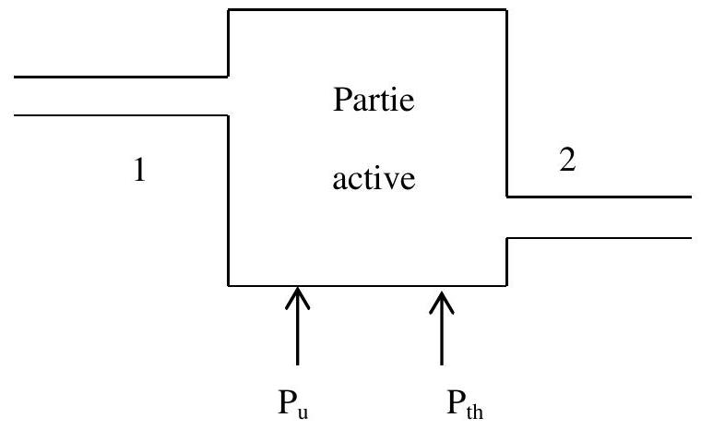
Figure 3 : partie active
On note respectivement $P_{1},e_{cl},e_{pl},u_{1},{ h}_{1}$ et $v_{1}$ : la pression, l'énergie cinétique massique, l'énergie potentielle massique, l'énergie interne massique, l'enthalpie massique et le volume massique du fluide en amont de la partie active.
Ces mêmes grandeurs sont notées $P_{2},e_{c2},e_{p2},u_{2},{ h}_{2}$ et $v_{2}$ en aval de la partie active.
On considère comme système fermé à la date t l'ensemble constitué du fluide contenu dans la partie active à la date t et du fluide, de masse ${dm}_{1}$, qui va entrer pendant l'intervalle de temps dt dans cette partie active.
28) a) Définir le système à la date $t+dt$.
b) En notant ${dm}_{2}$ la masse qui est sortie de la partie active entre t et $t+dt$, comparer ${dm}_{1}$ et ${dm}_{2}$. Que conclure quant au débit massique $D_{m}$ ?
29) Donner les expressions des travaux des forces de pression $δW_{1}$ et $δW_{2}$ respectivement en amont et en aval du système pendant l'intervalle de temps dt.
30)En s'appuyant sur l'équation de conservation de l'énergie, montrer qu'on peut établir une nouvelle équation ( $E_{1}$ ) de la forme :
$$D_{m}\left[\left(x_{2}−x_{1}\right)+\left(e_{c2}−e_{c1}\right)+\left(e_{p2}−e_{p1}\right)\right]=P_{u}+P_{th}.$$
Préciser à quoi correspond la fonction x ainsi que son unité.
Dans toute la suite du problème, on négligera les variations d'énergie potentielle de sorte que le bilan précédent s'écrira sous la forme suivante :
$$D_{m}\left[\left(x_{2}−x_{1}\right)+\left(e_{c2}−e_{c1}\right)\right]=P_{u}+P_{th}.$$
Bilan de quantité de mouvement pour un système unidimensionnel en écoulement permanent :
De même, l'établissement d'un bilan de quantité de mouvement sur un volume de contrôle (figure 4) délimité par deux sections droites $S_{1}$ et $S_{2}$, d'un tube de courant où le fluide entre avec une vitesse ${\vec{V}}_{1}$ supposée uniforme sur la section $S_{1}$ et en ressort avec une vitesse ${\vec{V}}_{2}$ également uniforme sur la section $S_{2}$, permet d'établir une équation ( $E_{2}$ ) du type :
$$Y_{m}\left({\vec{V}}_{2}−{\vec{V}}_{1}\right)=\vec{R}$$
où $\vec{R}$ est la résultante des forces exercées sur le fluide considéré par les éléments en contact avec celui-ci.
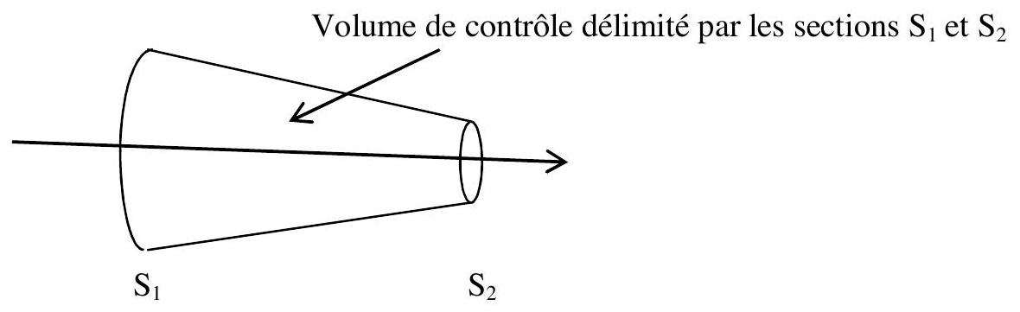
Figure 4 : volume de contrôle
- Par analyse dimensionnelle, préciser l'unité de $Y_{m}$ et préciser à quoi correspond ce terme.
H) Application à l'éolienne :
Modélisation :
L'éolienne sera assimilée à ses pales qui récupèrent une puissance mécanique $P_{\text{éol }}$ provenant de l'écoulement de l'air avoisinant.
L'étude est faite dans le référentiel terrestre supposé Galiléen où les pales sont animées d'un mouvement de rotation uniforme autour de l'axe x'x de vecteur unitaire ${\vec{e}}_{x}$ (figure 5).
Les effets de la pesanteur sont négligeables. L'air est assimilé à un gaz parfait. L'écoulement de l'air autour des pales est supposé stationnaire, parfait, incompressible et à symétrie de révolution autour de l'axe $x$ ' $x$. On note $ρ$ la masse volumique de l'air.
La figure 5 représente le tube de courant passant par les extrémités des pales de l'hélice.
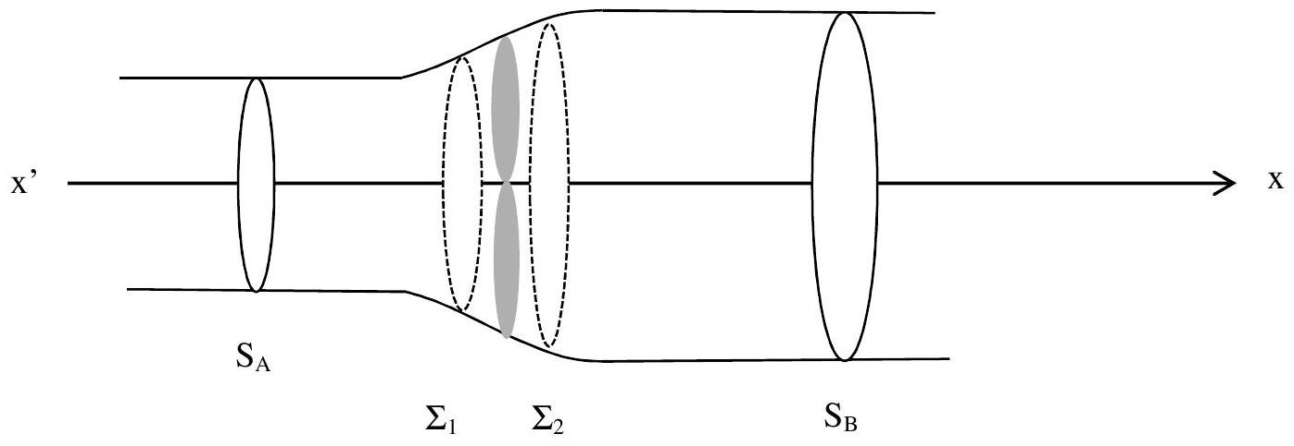
Figure 5 : pales de l'éolienne et tube de courant
La vitesse de l'air est supposée uniforme sur une section perpendiculaire au tube de courant. Elle vaut respectivement: ${\vec{V}}_{A}=V_{A}{\vec{e}}_{x}$, sur la section $S_{A}$ située loin en amont des pales et vaut ${\vec{V}}_{B}=V_{B}{\vec{e}}_{x}$ sur la section $S_{B}$ située loin en aval des pales. A grande distance des pales, en amont ou en aval, la pression de l'air est égale à la pression atmosphérique $P^{∘}$ et la température égale à $T_{0}$.
Les sections $Σ_{1}$ et $Σ_{2}$, situées au voisinage immédiat des pales, l'une en amont et l'autre en aval, ont leurs aires quasiment identiques. De sorte que l'on supposera $Σ_{1}=Σ_{2}=S$, au premier ordre. La pression du fluide est supposée uniforme sur chacune de ces sections et vaut $P_{1}$ sur $Σ_{1}$ et $P_{2}$ sur $Σ_{2}$.
Au voisinage des pales, il y a continuité de la composante normale, (suivant ${\vec{e}}_{x}$ ), de la vitesse de l'air. Cette composante sera notée: $\vec{V}={Ve}_{x}$. On néglige la dissipation d'énergie par frottement de l'air le long des pales.
Puissance récupérable par les pales de l'éolienne :
- Ecrire deux relations liant tout ou partie de ces grandeurs : $S_{A},V_{A},S_{B},V_{B},S$ et $V$.
- Exprimer les pressions $P_{1}$ et $P_{2}$ en fonction de $P^{∘},ρ,V_{A},V_{B}$ et V .
- On se propose d'appliquer l'équation ( $E_{2}$ ) sur le fluide contenu dans le tube de courant compris entre les sections voisines $Σ_{1}$ et $Σ_{2}$ situées de part et d'autre des pales de l'éolienne.
a) On note ${\vec{R}}_{12}=R_{12}{\vec{e}}_{x}$ : la résultante des forces exercées sur l'air considéré et ${\vec{F}}_{\text{pales }→\text{ air }}={Fe}_{x}$ : la force exercée par les pales de l'éolienne sur l'air.
Exprimer $R_{12}$ en fonction de $F,P_{1},P_{2}$ et de S .
b) Par application de l'équation ( $E_{2}$ ), en déduire que ${\vec{R}}_{12}=\vec{0}$.
c) Exprimer alors F en fonction de $P_{1},P_{2}$ et S .
d) Puis exprimer F en fonction de $ρ,S,V_{A}$ et $V_{B}$.
- On se propose d'appliquer l'équation ( $E_{2}$ ) sur le fluide contenu dans le tube de courant compris entre les sections éloignées $S_{A}$ et $S_{B}$ situées en amont et en aval des pales de l'éolienne, en admettant que la résultante des forces de pression est nulle.
Exprimer F en fonction de $ρ,S,V,V_{A}$ et $V_{B}$.
- Déduire de ce qui précède une relation simple entre $V_{A},V_{B}$ et $V$.
- On se propose d'appliquer l'équation ( $E_{1}$ ) sur la portion du tube de courant, délimitée par les sections $S_{A}$ et $S_{B}$, considérée comme une partie active.
Quelle(s) hypothèse(s) justifie(nt) le fait que $P_{th}=0$ ?
Quelle(s) hypothèse(s) justifie(nt) le fait que $h_{B}−h_{A}=0$ ?
38) Quelle est la puissance algébrique utile fournie par les pales de l'éolienne au fluide considéré ? En déduire l'expression de la puissance mécanique, $P_{\text{éol }}$, fournie par le vent à l'éolienne en fonction de $ρ,S,V_{A}$ et $V_{B}$.
39) En posant $x=\frac{V_{B}}{V_{A}}$, exprimer $P_{\text{éol }}$ en fonction de $ρ,S,V_{A}$ et $x$. Pour quelle valeur de $x,P_{\text{éol }}$ est-elle maximale ? Exprimer cette valeur maximale en fonction de $ρ,S$ et $V_{A}$.
40) Application numérique :
a) Evaluer la puissance maximale récupérable par une éolienne dont les pales ont un diamètre $D=60 m$ pour une vitesse du vent de $40 km⋅{ h}^{−1}$.
b) Combien faudrait-il d'éolienne de ce format, dans les mêmes conditions météorologiques pour produire la même puissance qu'une tranche de centrale nucléaire de 1500 MW ?
Etude d'une ligne électrique :
I) Optimisation de la section des conducteurs, mise en parallèle :
Problématique et modélisation globale :
La ligne électrique est assimilable à un conducteur rectiligne électriquement neutre, de longueur infinie, suivant l'axe $z$ 'z, de section $S$ (figure 6). Il transporte un courant sinusoïdal $i(t)=Imcos⁡(ωt)$ de pulsation $ω$ et de fréquence $f=50 Hz$.
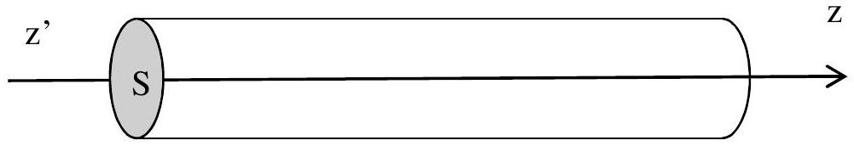
Figure 6 : ligne électrique
On se propose d'étudier le vecteur densité de courant $\vec{j}$ qui circule dans le conducteur et d'optimiser la section $S$ de ce conducteur.
Pour tout point M du conducteur, compte-tenu de la géométrie du problème, on pose: $\vec{j}(M,t)=j(r,t)cos⁡(ωt+φ(r))\vec{e_{z}}$, où r est la distance à l'axe z'z.
Modèle local :
On suppose que la longueur caractéristique des variations de la fonction $j(r,t)$ est faible devant le rayon du conducteur. On adopte donc un modèle local où le conducteur est supposé semi infini avec lequel on travaillera en coordonnées cartésiennes.
Dans ce modèle local, le conducteur occupe le demi-espace $x>0$ (figure 7).
On pose: $\vec{j}(M,t)=j(x)cos⁡(ωt+φ(x))\vec{e_{z}}$. On lui associe la densité de courant complexe : $\underline{\underset{∼}{j}}(M,t)=\underline{j}(x)exp⁡(iωt)\vec{e_{z}}$, où $\underline{j}(x)$ est une fonction à valeur complexe, $i^{2}=−1$ et $j(M,t)=Re(\underline{j}(M,t))$ où Re désigne l'opérateur partie réelle.
On a comme condition aux limites : $\vec{j}(0,t)=j(0)cos⁡(ωt)\vec{e_{z}}$, ce qui donne en complexe : $\underline{\vec{j}}(0,t)=\underline{j}(0)exp⁡(iωt)\vec{{\vec{e}}_{z}}$, soit $\underline{j}(0)=j(0)$.
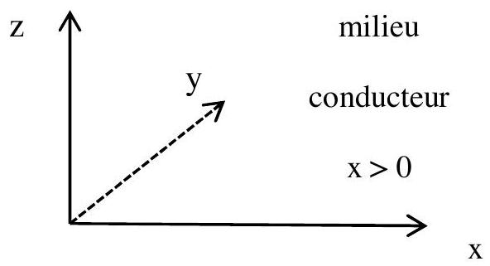
Figure 7 : milieu semi infini.
Effet de peau :
Soit $γ$ la conductivité électrique du conducteur.
41) Rappeler les unités de la densité de courant $\vec{j}$ et de la conductivité électrique $γ$.
42)Comment s'écrivent les quatre équations de Maxwell dans le conducteur?
43) Montrer que pour un conducteur en almélec, le courant de déplacement : ${\vec{j}}_{D}=ε_{0}\frac{∂\vec{E}}{∂t}$ est négligeable devant le courant de transport : $\vec{j}=γ\vec{E}$, à la fréquence de 50 Hz .
44) En déduire que $\vec{j}(M,t)$ vérifie l'équation aux dérivées partielles : $Δ\vec{j}−μ_{0}γ\frac{∂\vec{j}}{∂t}=\vec{0}$.
Comment nomme-t-on ce type d'équation? L'avez-vous déjà rencontré dans d'autre(s) domaine(s) de la physique ? Si oui le(s)quel(s) ?
45) a) Déterminer l'équation différentielle vérifiée par la fonction : $\underset{−}{j}(x)$.
b) En déduire l'expression de $\underset{−}{j}(x)$ et de $\underset{−}{j}(M,t)$ à deux constantes multiplicatives près.
46) En remarquant que le module de $\underset{\underline{j}}{\underline{j}}(M,t)$ reste fini et par application de la condition aux limites en $x=0$, donner l'expression de $\underset{∼}{j}(x)$. En déduire l'expression de la densité de courant : $\vec{j}(M,t)=j(x)cos⁡(ωt+φ(x))\vec{e_{z}}$. On fera apparaître une longueur caractéristique notée $δ$ appelée épaisseur de peau.
47) Applications numériques :
a) Evaluer $δ$ pour un conducteur en almélec à 50 Hz .
b) Pour limiter les pertes Joule, on limite les densités de courant à $0,7 A/{mm}^{2}$. Quel serait l'ordre de grandeur du rayon du conducteur d'une ligne électrique haute tension, de courant de transport nominal égal à 1500 A ?
c) Pourquoi cette ligne est en pratique composée de plusieurs conducteurs en parallèle ?
J) Effet Ferranti :
Pour des lignes électriques dont la longueur est inférieure à 400 km , on peut utiliser le modèle global de la figure 8 , où R , L et C désignent la résistance, l'inductance et la capacité de la ligne.
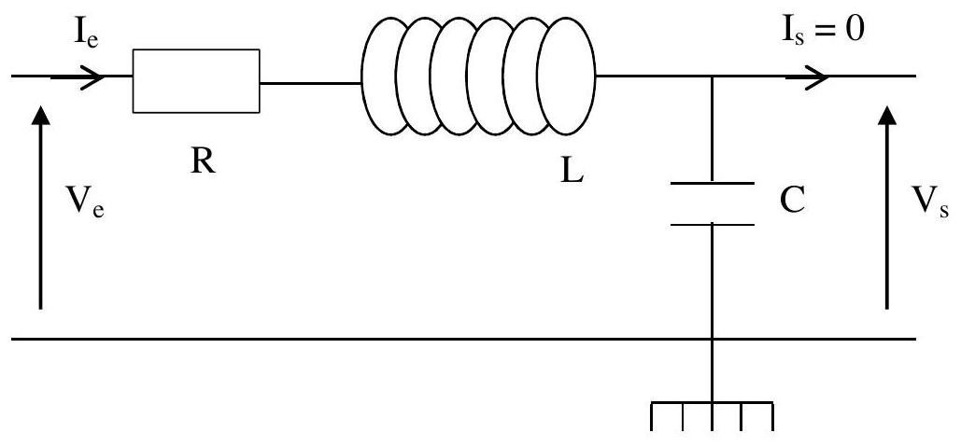
Figure 8 : modèle global de ligne électrique courte
La ligne électrique est alimentée par un générateur de tension d'impédance nulle qui délivre une tension sinusoïdale: $V_{e}(t)=V_{em}cos⁡(ωt)$ de fréquence $f=50 Hz$.
A une grandeur sinusoïdale $X(t)$, on associe classiquement la grandeur complexe $\underline{X}(t)$ telle que $X(t)=Re(\underline{X}(t))$, où Re désigne l'opérateur partie réelle.
La ligne électrique est à vide, de sorte que $I_{s}=0$.
48) Que représente la grandeur ${RI}_{e} ^{2}$ ? Où est-elle localisée dans la réalité ?
Que représente la grandeur $\frac{1}{2}{LI}_{e} ^{2}$ ? Où est-elle localisée dans la réalité ?
49) Rappeler les modèles équivalents, en basse et en haute fréquence, d'une bobine parfaite et d'un condensateur. En déduire sans calcul à quel type de filtre s'apparente la ligne électrique.
50) Déterminer en fonction de $R,L,C$ et $ω$ la fonction de transfert complexe : $\underline{H}(jω)=\frac{{\underline{V}}_{s}(t)}{{\underline{V}}_{e}(t)}$.
51) La tension de sortie est de la forme: $V_{s}(t)=V_{sm}cos⁡(ωt+φ)$. Préciser l'expression de $V_{sm}$ et de $φ$ en fonction de $V_{em},ω,R,L$ et C .
52) Application numérique :
On note respectivement $:r,l$ et $c$ la résistance linéique, l'inductance linéique et la capacité linéique de la ligne électrique.
a) Déterminer le rapport $\frac{V_{sm}}{V_{em}}$ pour une ligne de longueur d , en fonction des grandeurs linéiques de la ligne, de d et de $ω$.
b) Pour quelle valeur critique notée $d_{\text{critique }}$, ce rapport est-il maximal ?
c) Evaluer ce rapport pour une ligne de longueur d = 400 km . Commenter.
K) Ligne quart d'onde :
Pour des lignes de longueur plus importante, on utilise le modèle réparti dans lequel une portion de longueur dz de ligne peut être modélisée par le schéma de la figure 9 , dans lequel on néglige la résistance élémentaire rdz devant l'impédance élémentaire il $ωdz$.
On notera d la longueur globale de la ligne.
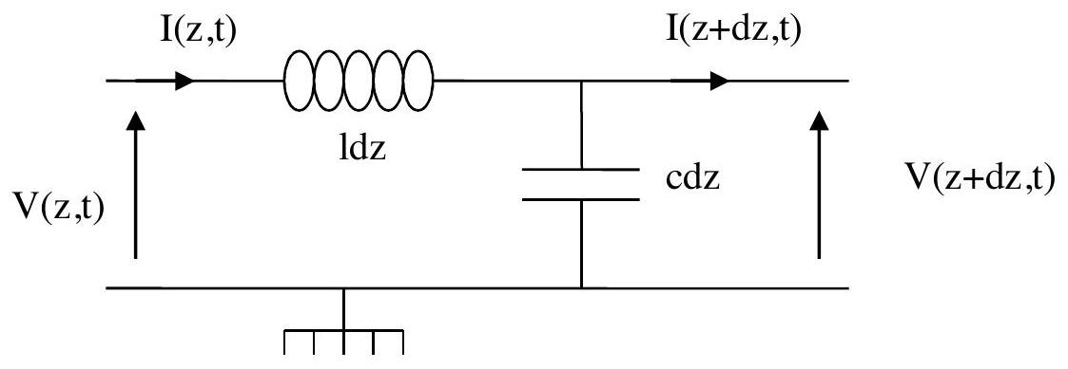
Figure 9 : modèle réparti
- a) Expliciter le système d'équations aux dérivées partielles vérifié par les fonctions $V(z,t)$ et I(z,t).
b) En déduire les deux équations aux dérivées partielles, découplées, vérifiées par la fonction $V(z,t)$ d'une part, puis par la fonction $I(z,t)$ d'autre part.
La tension en entrée de ligne est toujours sinusoïdale de fréquence $f=50 Hz$ et d'amplitude $V_{e}(t)=V_{em}cos⁡(ωt)$. On se propose de déterminer la tension $V(z,t)$ en tout point de la ligne, lorsqu'aucun récepteur n'est branché en bout de ligne, c'est-à-dire lorsque $I(L,t)=0$.
54) On cherche pour $V(z,t)$ une solution de la forme : $V(z,t)=[acos⁡(kz)+bsin⁡(kz)]cos⁡(at)$.
a) Comment nomme-t-on ce type d'onde ?
b) Déterminer la dépendance entre $k,1,c$ et $ω$.
c) Préciser les conditions aux limites et en déduire les expressions de $a$ et de $b$ en fonction de $V_{em}$, k et L .
55) Application numérique :
a) Evaluer la longueur d'onde $λ$.
b) Est-il raisonnable de construire sans précaution particulière des lignes de longueur proche de $\frac{λ}{4}$ ? Expliquez pourquoi la mise sous tension de la ligne électrique Vietnam Sud - Vietnam Nord, longue de 1490 km, a posé des problèmes.
Fin de la partie physique.
Fin de l'énoncé
FORMULAIRE
Données pour la partie chimie :
Masse molaire de l'aluminium : $M=27 g.{mol}^{−1}$.
Rayon atomique de l'aluminium : $R_{Al}=143pm$.
Nombre d'Avogadro : $N_{a}=6,{0210}^{23}{ mol}^{−1}$.
On rappelle que l'acide nitrique est un mono acide fort, c'est-à-dire qu'il se dissocie entièrement dans l'eau.
On a: $E^{∘}\left(H^{+}/H_{2}\right)=0 V;E^{∘}\left(O_{2}/H_{2}O\right)=1,23 V$.
On admettra que : $\frac{RT}{F}ln⁡(x)=0,06\log_{10}⁡(x)$.
Avec R la constante des gaz parfaits, T la température et F la constante de Faraday.
On donne à 298 K :
$$\begin{matrix}Δ_{f}H^{∘}\left({Al}_{2}O_{3}\right) & =−1673 kJ⋅{ mol}^{−1} \\ Δ_{f}H^{∘}\left({Fe}_{2}O_{3}\right) & =−824 kJ⋅{ mol}^{−1}\end{matrix}$$
A toute température, on a :
$$\begin{matrix} & C_{p}^{∘}\left({Fe}_{(s)}\right)=C_{p}^{∘}\left({Fe}_{(l)}\right)=25 J⋅{ K}^{−1}⋅{ mol}^{−1}. \\ & C_{p}^{∘}\left({Al}_{2}O_{3( s)}\right)=C_{p}^{∘}\left({Al}_{2}O_{3(l)}\right)=120 J⋅{ K}^{−1}⋅{ mol}^{−1}.\end{matrix}$$
On donne :
$$\begin{matrix} & ΔH_{\text{fus }}^{∘}\left({Al}_{2}O_{3}\right)=110 kJ⋅{ mol}^{−1}\text{ et }T_{\text{fusion }}={2050}^{∘}C \\ & ΔH_{\text{fus }}^{∘}(Fe)=15 kJ⋅{ mol}^{−1}\text{ et }T_{\text{fusion }}={1535}^{∘}C\end{matrix}$$
Données pour la partie physique :
Grandeurs thermodynamiques :
$R=8,314 J⋅{ K}^{−1}⋅{ mol}^{−1}$.
$P_{\text{atmosphérique }}=P^{∘}=1bar={10}^{5} Pa$.
Température ambiante $T_{0}=290 K$.
Composition molaire de l'air : $80\%$ de $N_{2}$ et $20\%$ de $O_{2}$.
Masses molaires : $M\left(N_{2}\right)=28 g⋅{ mol}^{−1},M\left(O_{2}\right)=32 g⋅{ mol}^{−1}$.
Caractéristiques électriques d'une ligne électrique haute tension :
Résistance linéique : $r=5×{10}^{−2}Ω.{km}^{−1}$.
Inductance linéique : $1=1,5mH.{km}^{−1}$.
Capacité linéique : $c=10nF.{km}^{−1}$.
Conductivité électrique de l'almélec : $γ={3.10}^{7}$ S.I.
Constantes physiques :
$$\begin{matrix} & μ_{o}=4π⋅{10}^{−7}H⋅{ m}^{−1} \\ & ε_{0}=\frac{1}{36⋅π⋅{10}^{9}} F⋅{ m}^{−1} \\ & c=3⋅{10}^{8} m⋅{ s}^{−1}\end{matrix}$$
Opérateurs vectoriels en coordonnées cartésiennes :
$$\begin{matrix} & ΔU=\frac{∂^{2}U}{∂x^{2}}+\frac{∂^{2}U}{∂y^{2}}+\frac{∂^{2}U}{∂z^{2}} \\ & Δ\vec{a}=\left(Δa_{x}\right){\vec{u}}_{x}+\left(Δa_{y}\right){\vec{u}}_{y}+\left(Δa_{z}\right){\vec{u}}_{z} \\ & rot[rot(\vec{a})]=gradd[div(\vec{a})]−Δ\vec{a}\end{matrix}$$

